OA 7 | 4. Representa y escribe fracciones equivalentes a $\frac{2}{3}$.  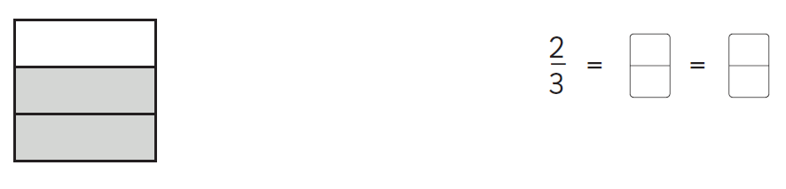 | 5° Básico  Tomo 1  Capítulo 8  Fracciones propias.

